Тема на Дипломна работа

Темата представлява система за билетчете. Чиито билетчета ще позволяват контрол на опашките на различни гишета. Тези гишета имат видове работници които според тяхната ряля ще могат да работят на различни гишета. Целта да системата е следната:

Клиента да може да си създава сам различни билети за гишета в даден ред на изпълнение.

* Да може клиента да управлява и наблюдава цялосния работен процес.
* Да може клиента да променя билети, роля и гишета в реално време с даден час на опресняване.
* Да може да рестартирва опашки.
* Да може да генерири и да се сканират различните билети.
* Релационен модел за денамично отваряне на гишета
* Динамичен Web сокет

Примерни приложения на системата включват: Кино, Спортен стадион, Ресторант с немю, Обществено заведение, доктурски кабинет.

Елементи в системата са:

* Web-base server от където се оправляват всички промени по системата и не наблюдават статистиката.
* Меню за упрабление което да буде използване от работника за чекиране, работа с билети.(Може и андроид приложение ако остане време както и опцията да работи с скенер на бар или qr кодове)

Фиг.1: Примерен дизайн на адменистраторското приложението

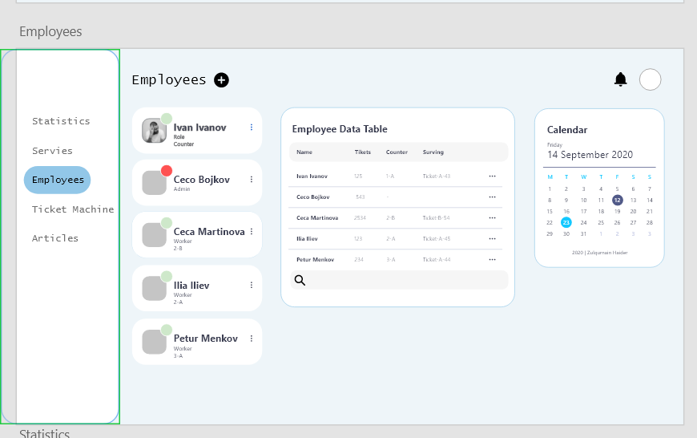

Технологей:

Backend-Spring Java- apache Tomcat

Frontend-Html/Java script (React if ther is time)